三松小運動会
令和八年度
十月三日 (土) 【雨天 四日】
場所 第三松江小学校
『最後まで諦めず全力で楽しもう』



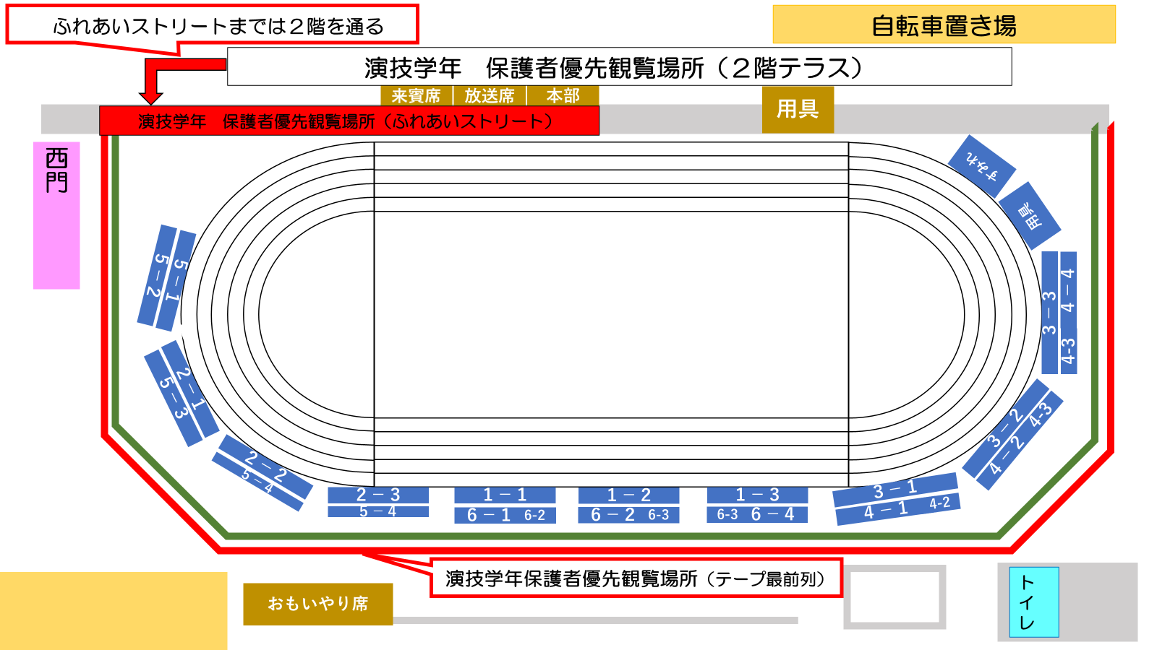

開会式 ８時５０分

1. 開式の言葉
2. はじめの言葉
3. 学校長あいさつ
4. スローガン発表
5. 諸注意
6. 閉式の言葉

プログラム | 学年 | 開始予定時刻
- ふらっぐ！ふらっぐ！ | ３年 | ９：００
２. ダイナミック琉球 | ４年 | ９：１０
３. Zooっと ともだち★ | １年 | 9：２０
４. キングオブ２年生～Michael magic～ | ２年 | 9：３０
５. 好きすぎて滅！～バク転からだんごまで～ | ５年 | ９：４０
６. 波動～最高潮の躍動～ | ６年 | ９：５０

～ 休憩 ～

プログラム | 学年 | 開始予定時刻
７. レスキューつな引き | ３・４年 | １０：２０
８. がむしゃら玉入れ | １・２年 | １０：３５
９. その棒いただきます | ５・６年 | １０：５０
１０. 体育大会エキシビジョン | ６年 | １１：０５

※すみれ学級の児童は各学年の種目に出場します。
※天候などにより、プログラムが変更になる場合があります。

閉会式
1. 開式の言葉
2. 成績発表
3. 学校長の話
4. 児童代表の言葉
5. 閉会の言葉

●ご案内

本年度も運動会を挙行いたします。本年度も下記を大きな柱とします。
・日頃の体育学習の成果を発表する場
・表現種目と団体種目（区取組 運動遊びをもとに）のご参観
・６年生が別の日に出場する「体育大会のエキシビジョン」のご参観
・保護者・来賓の皆様にご参観いただきやすい会場配置
・午後に文科省キャリアプランに基づき、取組を振り返る時間の設定
子どもたちがこれまで積み重ねてきた「努力」と「成長」をご覧いただき、温かい拍手と声援を賜りますようご案内申し上げます。
令和８年９月吉日
江戸川区立第三松江小学校長 小松 広宣


■観覧時のルール
・全学年の競技を観覧できます。
・演技学年の保護者優先観覧場所をふれあいストリート、２階テラス、
ロープの最前列とします。
２階テラスを通行する際は、右側通行に御協力ください。
・ロープ内へは立ち入らないでください。

■諸注意等
・周りの方と、譲り合ってご観覧ください。
・校舎内には立ち入らないでください。
・お手洗いは、校庭奥の外トイレをご利用ください。

